Le projet a été généré avec [Angular CLI](https://github.com/angular/angular-cli) version 6.2.5.

**1. Build**

`docker-composer build` pour build l’image docker et build le projet.

**2. Développement de l’application**

`docker-composer up` pour généré le projet puis aller sur le navigateur vers cette url : `http://localhost:8080/`.

**3. Widgets disponibles**

* Weather
* Calendar
* Google Map
* News Feed
* Youtube
* MovieDB

**4. Services associés**

* Service Météo (OpenWeatherApi)
* Service Calendar
* Service Google (Youtube, Google Map => GoogleApi)
* Service News (NewsApi)
* Service Film (MovieDB Api)

**5. Gestion d’utilisateurs**

Après avoir créé votre compte d’utilisateur, vous pouvez changer vos informations tel que le mot de passe dans l’onglet ‘Settings’ ou en cliquant simplement sur votre adresse email en haut a gauche sur le header, un pop-up va s’ouvrir vous proposant les ‘settings’ ou ‘logout’ pour se déconnecter.

Attention, vous ne pouvez pas créer plusieurs comptes avec la même adresse mail.

**6. Conception du Projet**

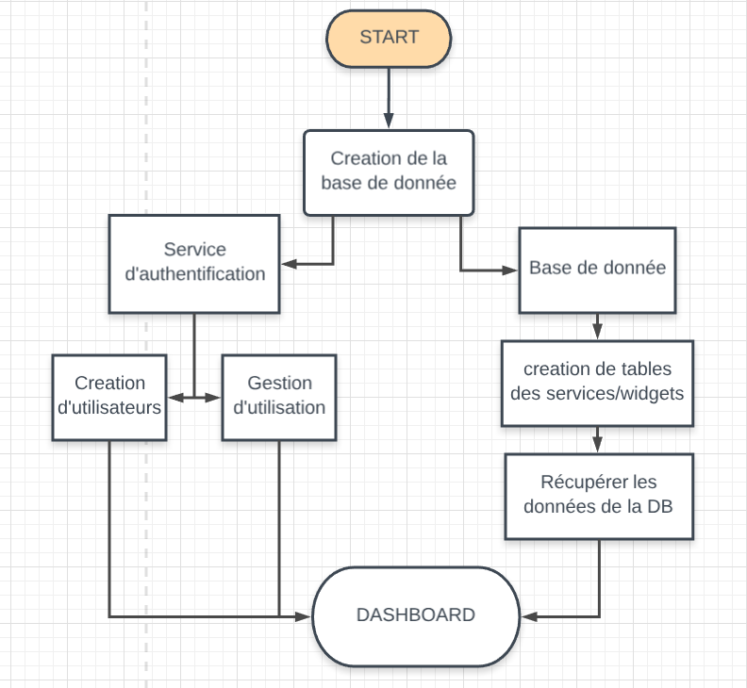

**7. Onglet Widget**

L’onglet widget sur la gauche servira à activer ou désactiver vos widgets, vous pouvez aussi désactiver un widget directement sur le Dashboard avec l’icone en haut a droite de chaque widget.

Vous pouvez également configurer un timer qui en seconde rafraîchira vos widgets.